**Junções (joins)**

Rodar script1.sql

|  |
| --- |
|  |
|  |

**Inner Join**

Traz informações que existem e ambas as tabelas.

Ex: queremos saber qual o nome de todos os alunos e do respectivo curso que estão matriculados. Devem ser mostrados somente os alunos que estão matriculados em algum curso.

**select aluno.nome,curso.nome from aluno inner join curso on aluno.codcurso = curso.cod;**

Left outer Join

Traz informações que existem e ambas as tabelas e ainda, os que existem somente do lado esquerdo.

Ex: queremos saber qual o nome de todos os alunos e do respectivo curso que estão matriculados. Devem ser mostrados todos os alunos, inclusive aqueles que não estão matriculados.

**select aluno.nome,curso.nome from aluno left outer join curso on aluno.codcurso = curso.cod;**

Right outer join

Traz informações que existem e ambas as tabelas e ainda, os que existem somente do lado direito.

Ex: queremos saber qual o nome de todos os alunos e do respectivo curso que estão matriculados. Devem ser mostrados todos os cursos, independentemente de terem alunos matriculados ou não.

**select aluno.nome,curso.nome from aluno right outer join curso on aluno.codcurso = curso.cod;**

Full outer join

Traz informações que existem e ambas as tabelas e ainda todos os dados que existem tanto do lado esquerdo quanto do lado direito que não possuem associação.

Ex: queremos saber qual o nome de todos os alunos e do respectivo curso que estão matriculados. Devem ser mostrados todos os cursos, independentemente de terem alunos matriculados ou não.

**select aluno.nome,curso.nome from aluno full outer join curso on aluno.codcurso = curso.cod;**

Junção envolvendo um maior número de tabelas.

|  |
| --- |
|  |
|  |

Trazer nome do aluno, nome do curso e nome das disciplinas associadas:

**select aluno.nome, curso.nome,disciplina.nome from aluno left outer join curso on aluno.codcurso=curso.cod left outer join tem on aluno.ra = tem.ra left outer join disciplina on tem.cod = disciplina.cod;**

**EXERCICIOS**

Rodar script2.sql

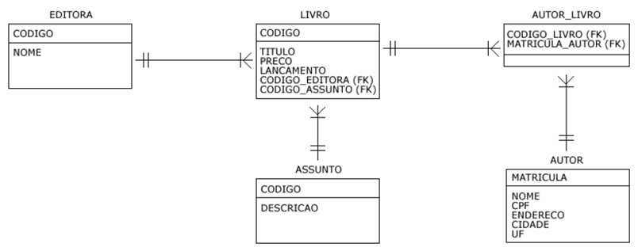

1 – Mostrar assunto do livro e título do livro, ordenados pelo assunto do livro.

2 – Mostrar titulo do livro, assunto do livro, ordenados pelo titulo do livro.

3 – Mostrar titulo de TODOS os livros, assunto do livro (quando houver), ordenados pelo titulo do livro.

4 – Mostrar titulo dos livros (quando houver), assunto de TODOS os livros, ordenados pelo titulo do livro.

5 – Mostrar titulo de TODOS os livros (quando houver), assunto de TODOS os livros (quando houver), ordenados pelo titulo do livro.

6 – Mostrar titulo do livro, editora e assunto dos livros, ordenados por livro. Somente dos livros que tenham todas as informações.

7 – Mostrar titulo do livro, editora (quando houver) e assunto (quando houver) de TODOS os livros, ordenados por livro, independentemente de terem todas informações ou não.

8 – Mostrar titulo do livro, editora, assunto dos livros e autores, ordenados por editora. Somente dos livros que tenham todas as informações e onde assunto seja igual a ASSUNTO A ou ASSUNTO C.